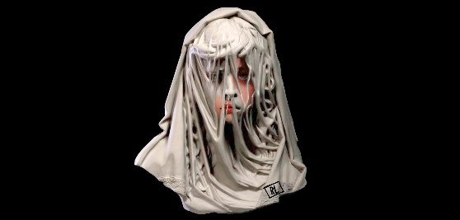
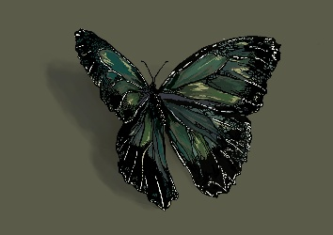
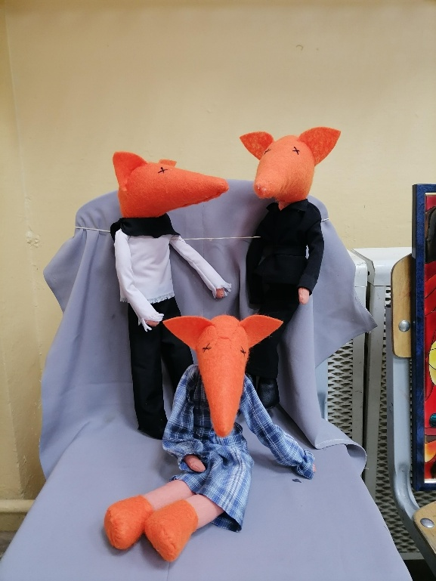
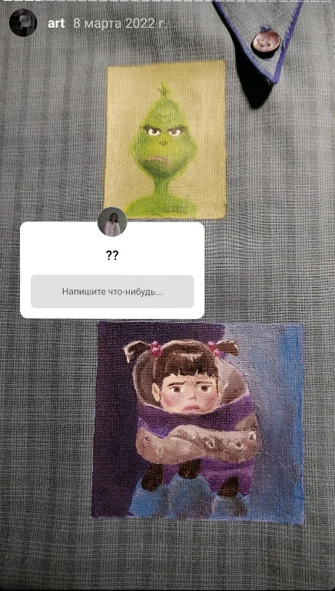
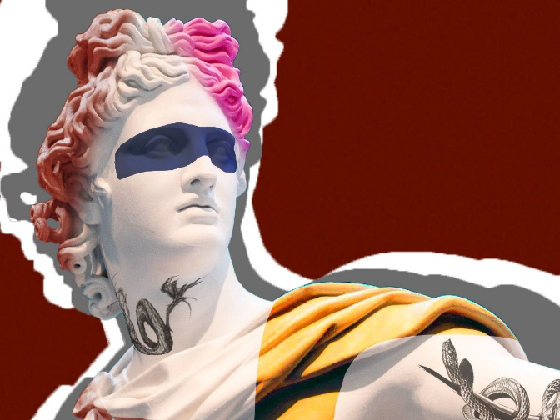
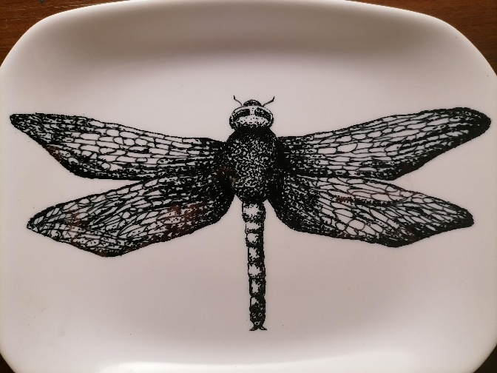
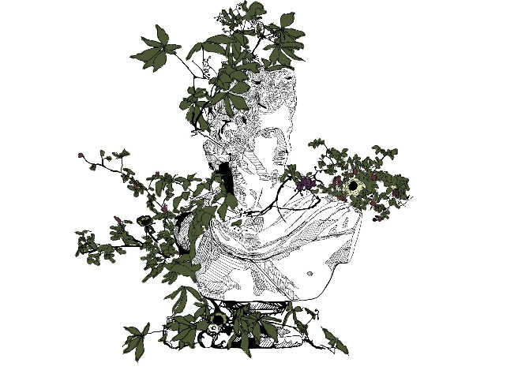
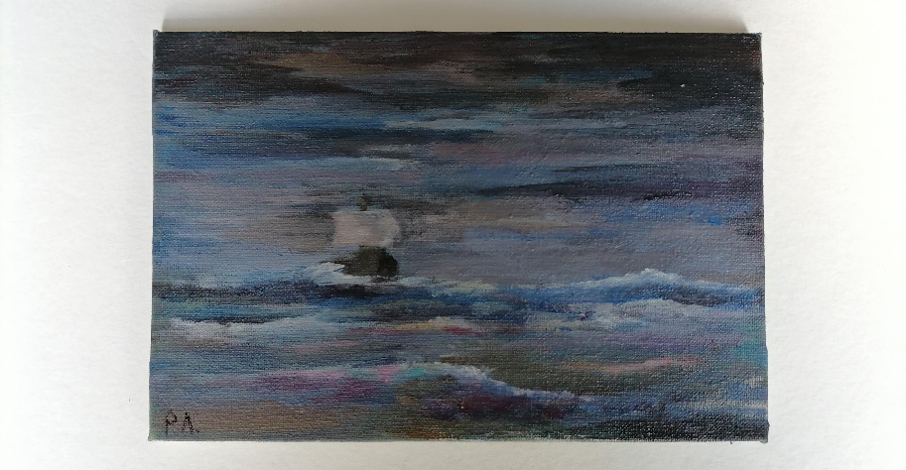
Здравствуйте! Отлистывая мою жизнь назад,она всегда была связана с творчеством: гончаров, швейное, изобразительное, музыкальное искусства. Я интересовалась всем этим самостоятельно, выбирая для себя все новые и новые кружки. Поступив в художественную школу, я смогла перескочить на год, закончив 1 класс экстерном. Ранее я начинала обучение на архитектора в Минском Государственном Архитектурно-Строительном Колледже. Несмотря на мою заинтересованность в учёбе, в связи с переездом из Беларуси, я закончила свое обучение в Колледже на 2ом курсе, забрав документы и получив аттестат экстерном после сдачи государственных экзаменов. За время учебы я поучаствовала в районных олимпиадах по математике и обществознанию, заняв призовое место. Я хочу продолжать учиться. Причина по которой я нуждаюсь в стипендии- финансы, вся моя семья сейчас проживает в Польше, поэтому моё финансирование становится проблемой. Моя учёба будет гораздо более плодотворной ,если вы мне в этом поможете.

